**Si4735 - RX**

* Chip: Si4735
* Datasheet: <https://www.sparkfun.com/datasheets/Components/General/Si4734-35-C40.pdf>
* Programming Guide (!!!): <https://www.skyworksinc.com/-/media/Skyworks/SL/documents/public/application-notes/AN332.pdf>

**Microcontroller-Peripherie**

* SPI
* GPIO
  + _SEN für Receiver
  + _RST für Receiver

**Konfigurations-Interface**

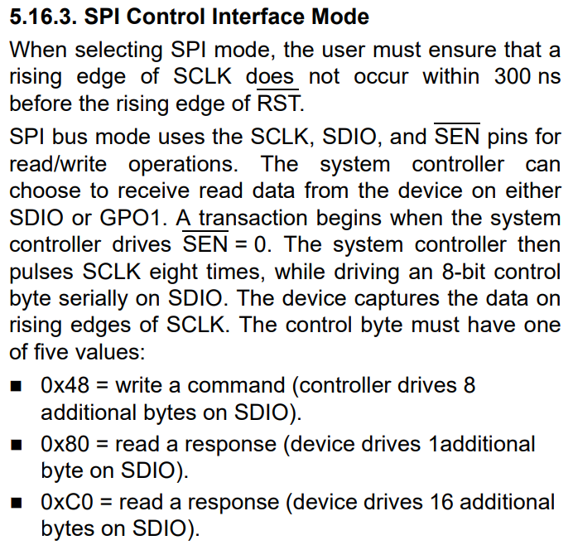

[Control Byte][Command Byte][Arguments[7]]

Siehe „Programming Guide“

**Initialisierung/Setup**

1. Am Microcontroller SPI etc. initialisieren
2. Bus Mode select SPI

